本章考点
2020年10月15日
22:11

占3分
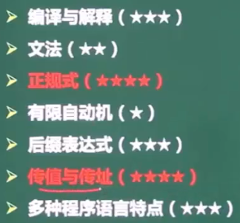

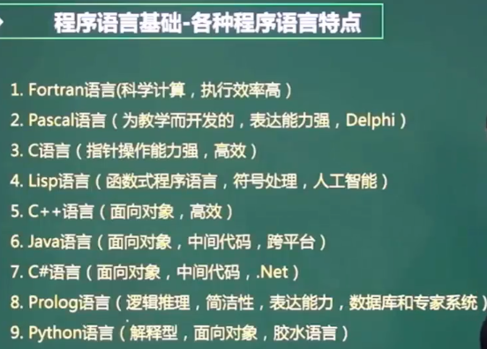

编译过程
2020年10月15日
22:16

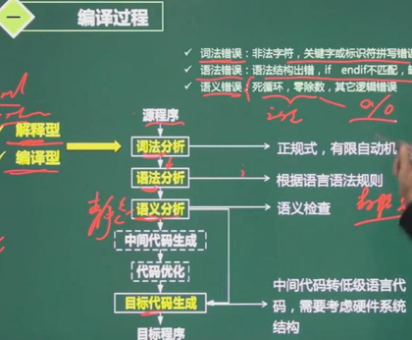

词法分析：针对源程序字符流，分析单词；

语法分析：
- import声明的语法
- 各类定义的语法
- 变量定义的语法
- 函数定义的语法
- 结构体定义和联合体定义的语法
语法分析的任务是根据语言的语法规则分析词法分析后传来的单词串是否构成短语和句子，即表达式，语句和程序等基本语言结构，同时检查和处理程序中的语法错误。

语义分析：更进一步对代码段的逻辑性做检查，比如调用的变量是否声明等。

更简单的记忆：词法——分析单词；语法——分析句子，即表达式；

文法
2020年10月15日
22:18

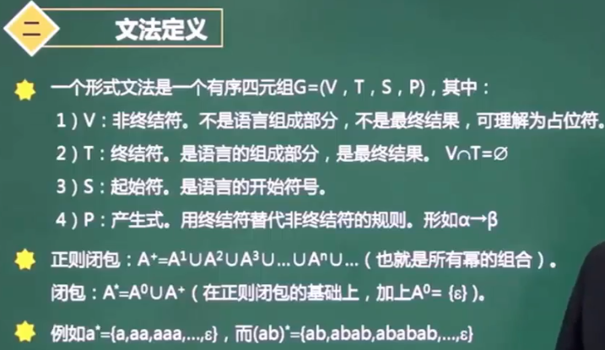

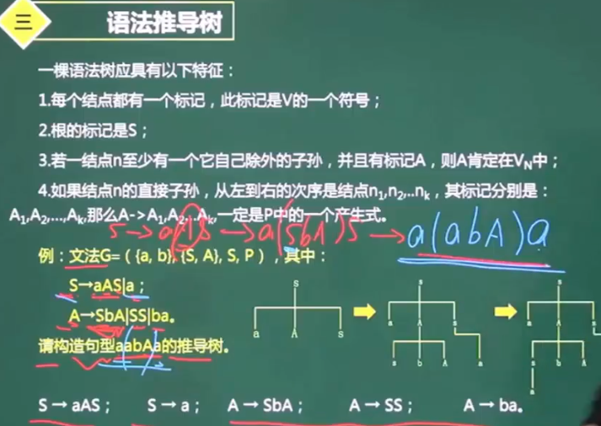

有限自动机
2020年10月15日
22:25

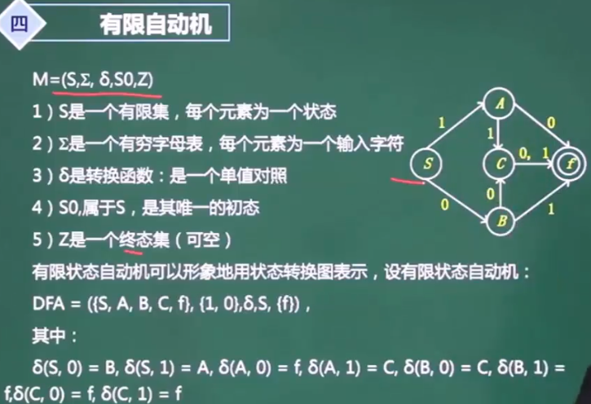

正规式
2020年10月15日
22:28

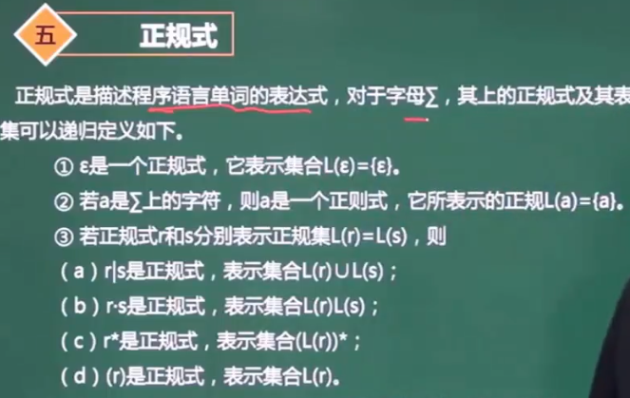

所以，正规式要么为空、要么有字母、或、连接、闭包运算符组成。
其中闭包运算符“*”具有最高优先级，连接运算符“·”具有次高优先级、或运算符“|”优先级相对最低。

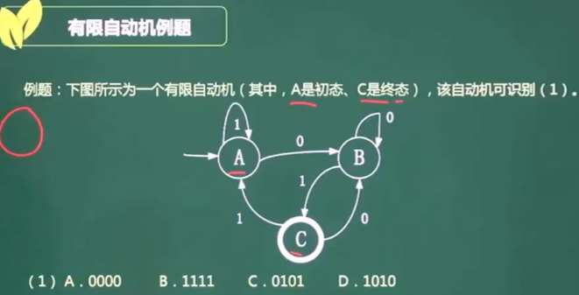

解题思路：初态出发，必须要能到终态，自动机才能识别。
所以应选C。

表达式
2020年10月15日
22:33

求后缀表达式等等。

传值与传址
2020年10月15日
22:36

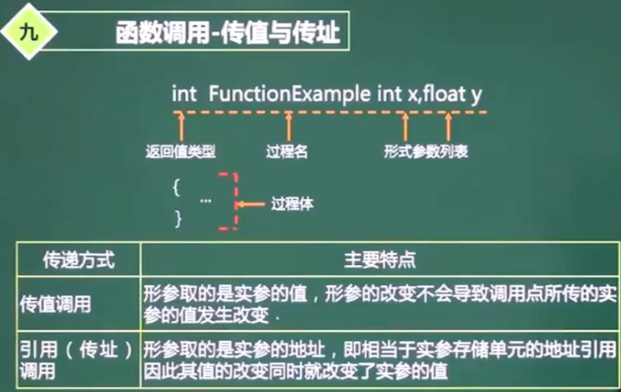

传值：形参改变，原值不变
传地址（引用）：修改的是原值本身

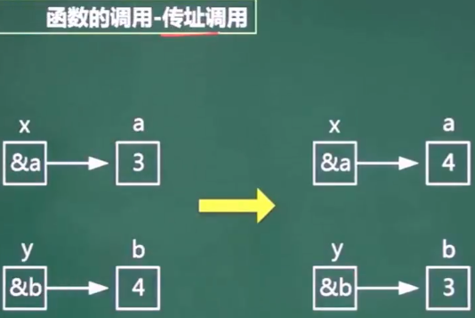

【真题】
